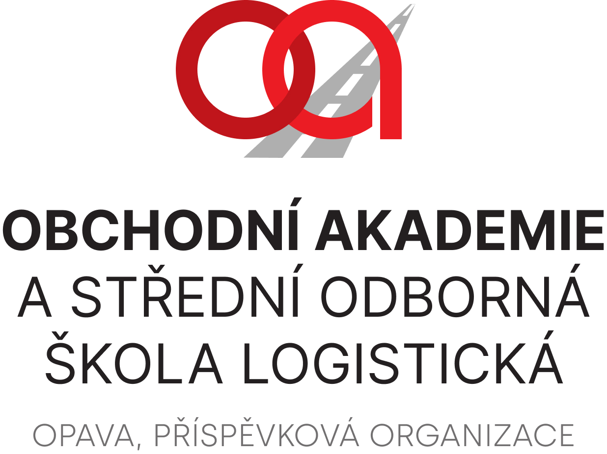

STAMEX spol. s r.o.
Březová 8
747 44 Březová

IČ: 64084256

VÁŠ DOPIS ZNAČKY / ZE DNE | NAŠE ZNAČKA | VYŘIZUJE / LINKA | OPAVA
2023-03-20

Objednávka

Na základě Vaší cenové nabídky objednáváme u Vás rekonstrukci sociálního zařízení pro ZTP na našem pracovišti Otická 23, Opava.

Částka za zakázku činí Kč 390 422,00 bez DPH, kde DPH činí 15%.
Zdůvodnění výběru dodavatele: nejlevnější ze tří nabídek.

Závěrečné ujednání:
Smluvní strany se dohodly, že pokud se na tuto smlouvu vztahuje povinnost uveřejnění v registru smluv ve smyslu zákona č. 340/2015 Sb., o zvláštních podmínkách účinnosti některých smluv, uveřejňování těchto smluv a o registru smluv (zákon o registru smluv), provede uveřejnění v souladu se zákonem Obchodní akademie a Střední odborná škola logistická, Opava, příspěvková organizace.

Ing. Petr Kyjovský
ředitel školy

Věra Latrach
správce rozpočtu

